淡江時報 第 794 期
老照片話淡江：崗上競技－運動場上的喝采
瀛苑副刊
淡江校園運動場，就在好漢坡爬上來後左轉，當年同學們喜歡在早上起床之後，趁著空氣極其新鮮之際，搶先來到場上跑步，淡江校園的美景，除了沒有圍牆的校區外，遠眺淡水河與觀音山，也極其自然的融入整體美景中。

本照片攝於民國66年３月，在淡江校園西側的運動場，是每一個淡江人鍛鍊身體的好地方，照片為班上同學參加學校運動會後，興奮的將優異獎牌與運動場上同好合影、分享，照片的背後是美麗的觀音山，似乎也為我們的運動競技成果默默的喝采！

在淡江運動場上的泥土與草坪中，我們曾經在那兒打滾過，也曾經流下青春的汗水，當然也踏著學長、學姊們的足跡，展現另外的一種力與美。

看著淡江人一代接一代的不斷更迭，也各自有卓然的成就，但我們都知道，淡江人的心，將會永遠凝聚在一起！
2011/01/15

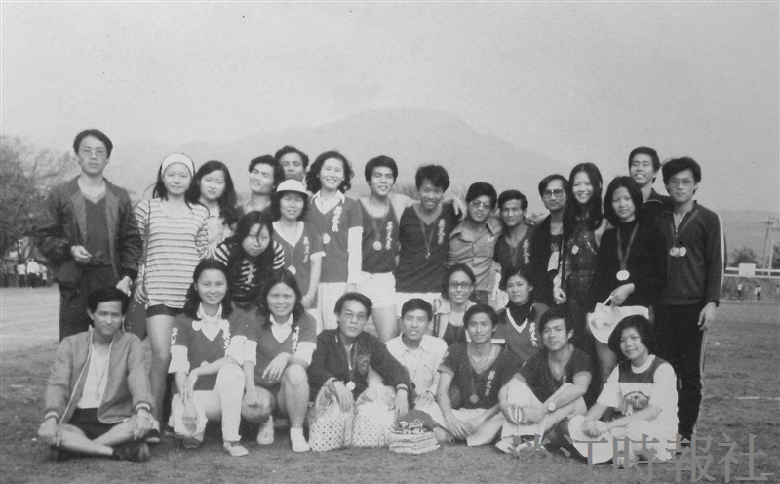
文、圖／校友林清陽?
崗上競技－運動場上的喝采

